М. Сумнина
Я-ЖЕ-ГОВОРИЛА
Об акции "Подземная пятилетка-2, 1980-е годы-1"

Мне было лет пять. Я брала маленький предмет и заворачивала его в тряпочку, потом в бумажку, потом в газетку, потом в носовой платок, потом в еще одну бумажку, потом завязывала веревочкой. Потом распускала веревочку, разворачивала еще одну бумажку, развязывала носовой платок, разматывала газетку, раскрывала бумажку, раззявливала тряпочку, и — предмет внутри оказывался ровно таким же как я его туда засунула. Но я не сдавалась, я была уверена что в конце концов мои манипуляции должны подействовать и однажды я найду не то, что туда положила.
Пять лет назад мы положили диски с файлами в железного медвежонка, медвежонка в банку, банку в другую банку, другую банку в ящик с рисом, ящик замотали в 10 метров пленки, положили в яму и закопали.
Пять дней назад мы поехали выкапывать медвежонка, набитого информацией, упакованного в две пластиковые коробки засыпанных рисом, замотанных пленкой, лежащего в яме под полуметровым слоем земли.
Мы выкопали яму, достали ящик, размотали пленку, раскрыли банку, потом другую банку, раскрыли медвежонка, достали диски. Высыпали рис. Но это не все. В углу коробки появилось новообразование. В рисе зародился зеленый сгусток плесени. Сквозь нежные ее переливы просвечивало что то охристое. Что то завернутое в пакет, потом в тряпочку прошитую сиреневой ниткой. Что-то, что никто из нас туда не клал.

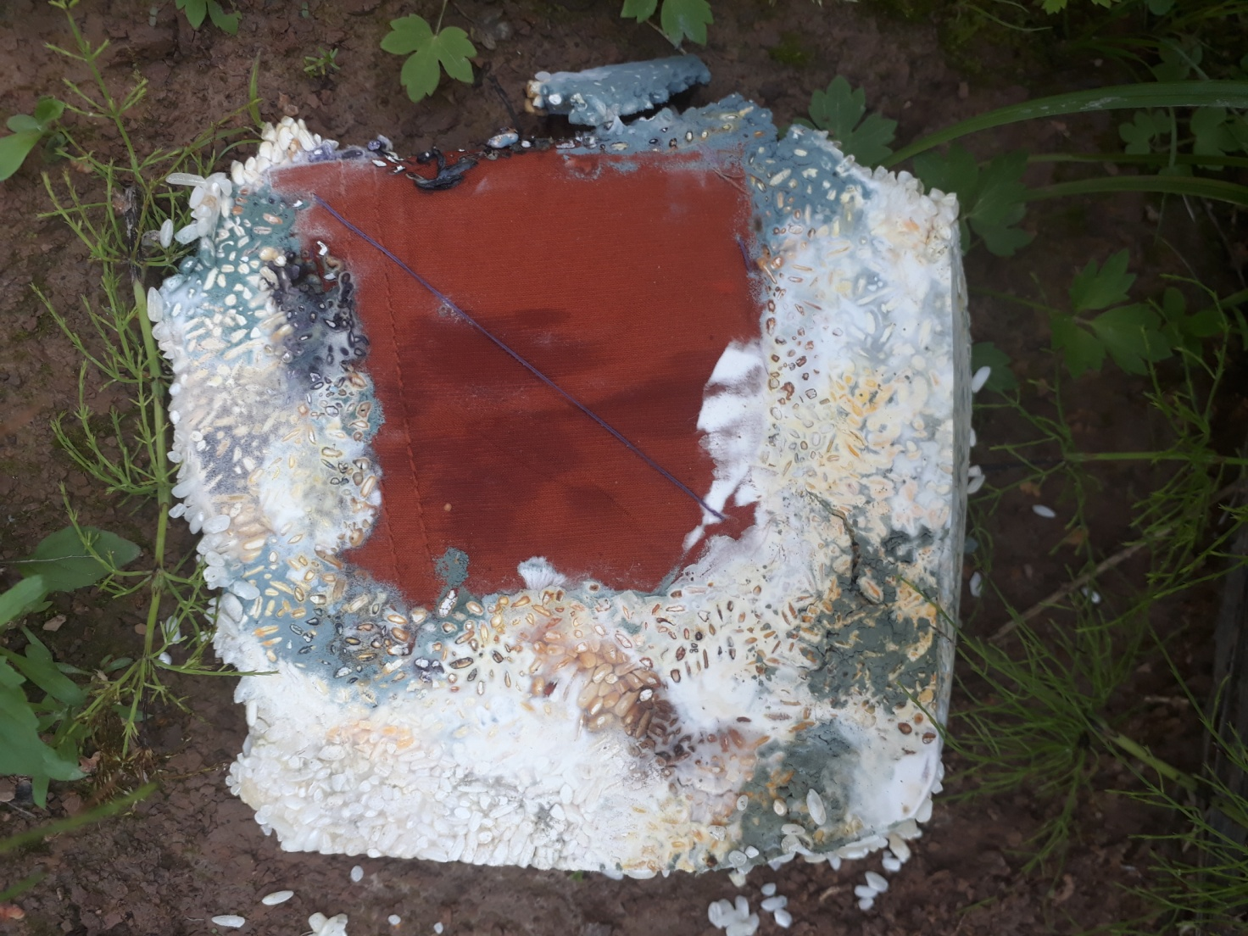

Внутри был диск с полетом космического корабля.
Я же говорила. Просто надо было дольше ждать.

